**离职交接清单（程序）**

|  |  |
| --- | --- |
| **交接内容** | |
| 交接内容参考（包含但不限于）：   * 1. SDK对接。   2. Block小游戏，  1. 一命通关小游戏 2. 第二家园 | |
| **工作交接人签字：** |  |
| **部门负责人签字：** |  |

###### SDK相关

文档地址：

admob <https://developers.google.com/admob/unity/quick-start?hl=zh-cn>

AppsFlyer <https://dev.appsflyer.com/hc/docs/installation>

ThinkingAnalytics <https://docs.thinkingdata.cn/ta-manual/latest/installation/installation_menu/client_sdk/game_engine_sdk_installation/unity_sdk_installation/unity_sdk_installation.html>

applovin <https://developers.applovin.com/en/unity/overview/integration>

Facebook [Unity SDK (facebook.com)](https://developers.facebook.com/docs/unity/)

Firebase https://firebase.google.com/docs/unity/setup?hl=zh-cn

###### M1 AppsFlyer ,Admbo ThinkingAnalytics

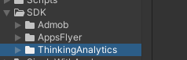

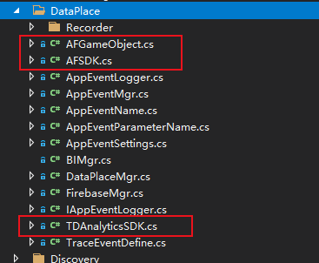

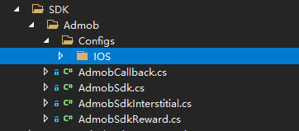

参数配置在 GameConfig.json

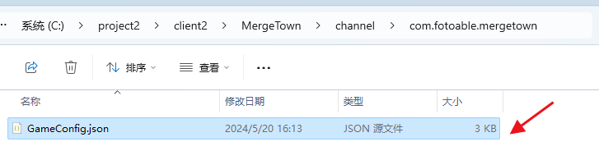

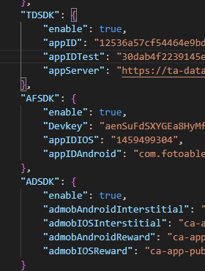

TDAnalyticsSDK.cs

public void Init() sdk 初始化 默认编辑器模式不上报数据，也不打印log，想看log注释这一行即可

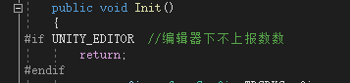

public void TrackEvent(） 普通事件打点

上报Admob 广告收益 Admob收益需要/1000000f;得到1美元单位， 进行上报

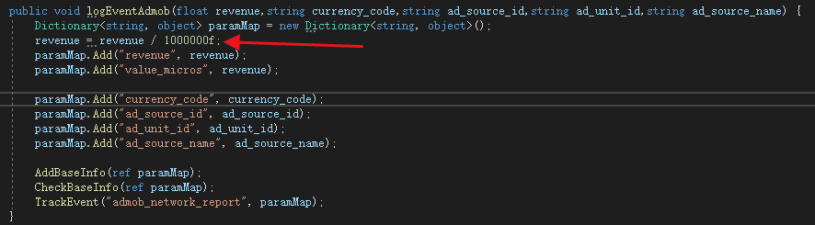

logEventPurchase 支付事件打点

默认 测试订单不向AF打点，如果测试需要，注释掉if判断直接打点，测完后改回来



AdmobSdk.cs

public void InitAdmob() 广告初始化

测试环境需要设置设备的AdmobID，但是IOS平台有时候取的不对，需要去xcode里看log 找到ID 填这里，设置里该ID才能打开测试页

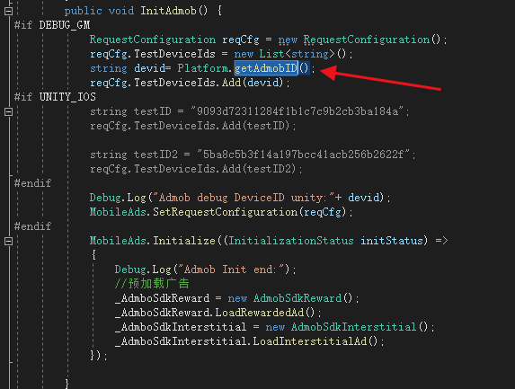

OnAdPaid（）广告收益

AFSDK.cs

Init() 初始化

TickEvent（）上报普通事件

TickEventPurchase（）上报支付事件

ParseUserSource（）用户来源转换

appLionMaxSdk.cs

public void InitAppLionMax() 初始化

OnAdPaid（）广告收益

###### M2 AppsFlyer ,applovin ， ThinkingAnalytics

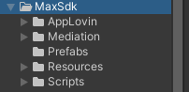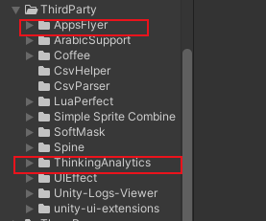

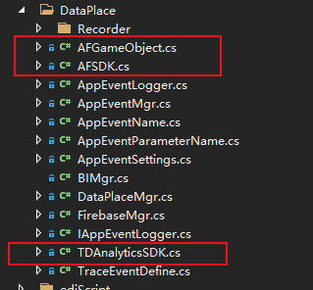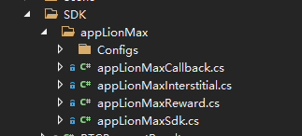

配置文件：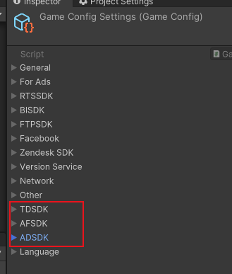

###### Block

UITBlockMain2.lua 游戏主界面已经一些弹窗

UIBlockLevel2.lua 游戏关卡选择界面

BlockActivityMgr.lua 存档相关操作

TBlockItem.lua 用户操作的木块

TBlockGridCell.lua 游戏棋盘格子数据

TBlockDefine.lua block定义

TBlockMUtil.lua 计算下一个出现的方块的形状

TBlockManager.lua 游戏的主要逻辑都在这里

主要方法

this.Init(） 游戏初始化

this.InitMapGrid() 初始化地图

this.GetConfig(forceLoad) 获取当前关卡可出现的木块

this.LoadBlockItemArchive(mapinfo) 加载存档

this.GetGenGroupType3(refresh) 计算当前轮次应当出现的木块类型

this.LoadBlockItem(refresh) 生成木块信息

this.CreateItem(）创建木块

this.CheckScore 检查消除得分

this.CheckWin() 检查是否通关

this.UseTools(type) 使用道具

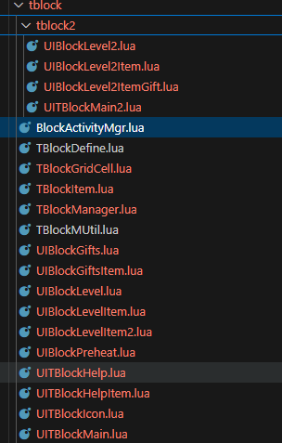

配置表

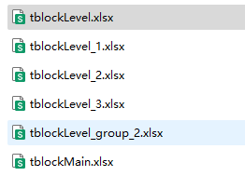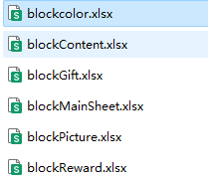

###### 一命通关

1. 牌初始化逻辑
2. 牌的表现相关

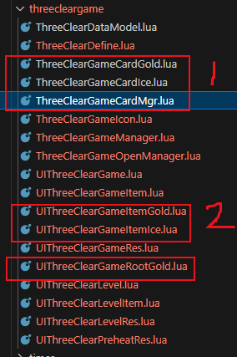

ThreeClearGameCardMgr.lua 新增特殊牌处理（金币，冰块）

LoadLevelCardIndexID（）给每张牌一个ID

LoadLevelReplaceCard（）替换特殊牌（金色牌）

LoadLevelCardTypeList（）把特殊牌归类

.RefreshCard() 刷新牌的状态

GetCard（） 提示道具获取特殊牌

CheckFreeCardChange（）检查冰块牌转态

###### 第二家园

第二家园逻辑位于townscapes目录下，以lua代码为主。

如果文件和主家园有冲突，第二家园会在文件名称前面添加TS作为区分

Manager下面是游戏的入口，资源管理，广告管理等

ADSMgr.lua 广告管理，在c#端对应ADSManager.cs 文件，

在进入和退出第二家园，时要进行执行ADSManager.inti 和ADSManager.release

注册和释放广告相关事件

第二家园存档节点

ts_townscapes

ts_info_temp

ts_map_temp

ts_manage_temp

ts_block_temp

